厦门大学嘉庚学院采购项目询价函
报价单位： （加盖公章）
项目：学生宿舍一层加装格网项目
询价单位：厦门大学嘉庚学院
联系人： 叶老师、张老师、肖老师、沈老师
联系方式：电话：0596—6288710 、6288791、6288716
传真：0596—6288224
- 基本要求及数量：
1．工程概况：分布校区在南光、南安、芙蓉、映雪、笃行、博学、囊萤、勤业、丰庭一楼学生宿舍阳台和活动中心安装格网。
2．基本要求：格网的网孔规格为3.5cm×3.5cm，网丝直径须达到3.5毫米以上，每块格网四周方管收边，镀锌方管规格为1.2cm×1.2cm，壁厚2mm。 整体浸塑处理，浸塑颜色为乳白色，各个焊点圆润美观，网体牢靠。根据阳台实际尺寸定做格网，安装时须用不锈钢膨胀螺丝固定在阳台窗户上。（标准参见南光园区一楼格网）
位置 | 现场 | 面积（㎡） | 单价 （元/㎡） | 金额（元） | 备注
南光 | 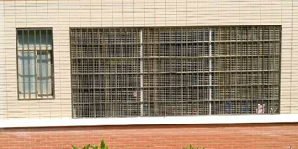 | 1730.08
南安、芙蓉、映雪、笃行、博学、囊萤、勤业、丰庭 | 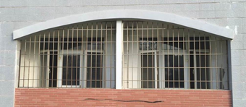

保修期：__________________ 供货期：____________(工作日)
报价单位联系人：__________ ； 联系电话：____________ ；传真号：____________
二、报价注意事项：
- 报价应以平方米为单位进行报价，报价为开票含税价，包括安装、运输、保修等一切费用。
- 本次报价于2017年6月6日15：00前以封装方式到主3#903报价，请各参与厂家准时报价，逾期作废。
- 报价方式：以封装形式现场报价，报价单和外包封口处需加盖公章，报价时需提供样品。（接到未中标通知后样品需在两周内取走，否则将由学校自行处理）
- 合同签订后按甲方要求的日期送至厦门大学漳州校区，并安装至甲方指定地点。
- 甲方验收合格后的三十个工作日内办理一次性付款。（如总价超出贰万元，必须预留5%的保修款，待保修期结束后，无任何违约责任，一次性付清）。
- 本次报价有效期为三个月。

